**Информация к проекту решения по заявлению:**

**1.6.** **АО «Астон. Стройтрест 43»**

**Земельный участок:**

кадастровый номер **54:35:072175:2717**;

местоположение:Российская Федерация, обл. Новосибирская, г. Новосибирск, **Октябрьский район**, ул. Выборная, 101/7;

площадь 29039 кв.м.;

(планшет 2902, 2978, 2979).

**Зонирование:** Зона застройки жилыми домами смешанной этажности (Ж-1), Подзона застройки жилыми домами смешанной этажности различной плотности застройки (Ж-1.1)

**Заявленные требования:** *в части уменьшения предельного минимального количества машино-мест для стоянок индивидуальных транспортных средств с 598 машино-мест до 438 в машино-мест в границах земельного участка*

**Обоснование согласно заявлению:** *в связи с тем, что стесненность существующей застройки, наличие охранных зон инженерных сетей, конфигурация, рельеф земельного участка являются неблагоприятными для застройки*

**Планируется: строительство жилого комплекса (многоквартирного многоэтажного дома**

**№ 4 с объектами обслуживания жилой застройки во встроенных помещениях,** **автостоянки)**

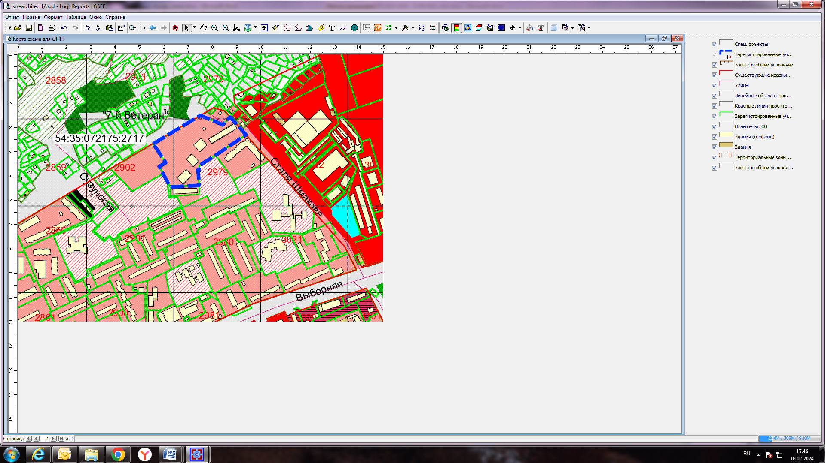

**Ж-1.1**

Приложения к заявлению: